# Erstellen von Beziehungen in ACCESS:

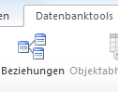**Das Beziehungsfenster:**

Über den Menüpunkt *Datenbanktools* gelangt man zum *Beziehung*sfenster,  
 indem Sie Beziehungen zwischen Tabellen anlegen können.

Mit 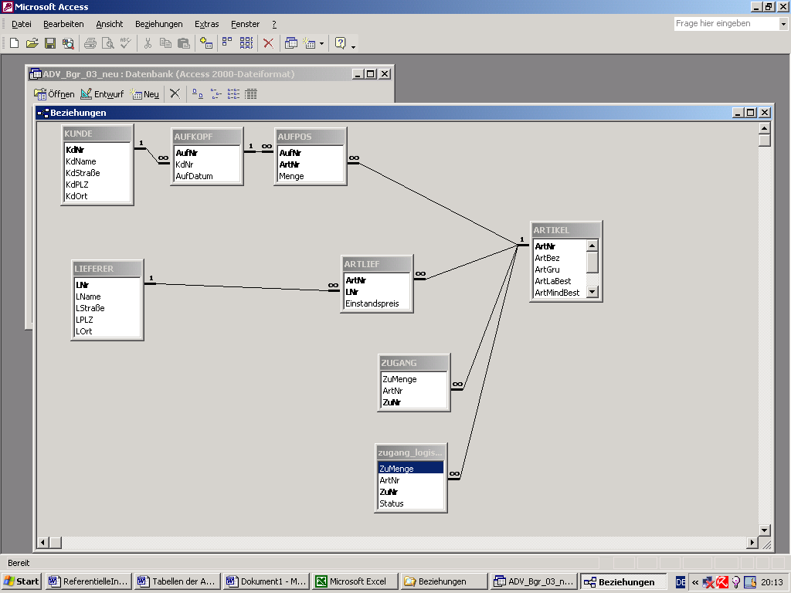 können Sie sich die Tabellen anzeigen lassen und die benötigten Tabellen im Fenster platzieren (Alternativ: Ziehen der Tabelle aus dem Navigationsbereich).

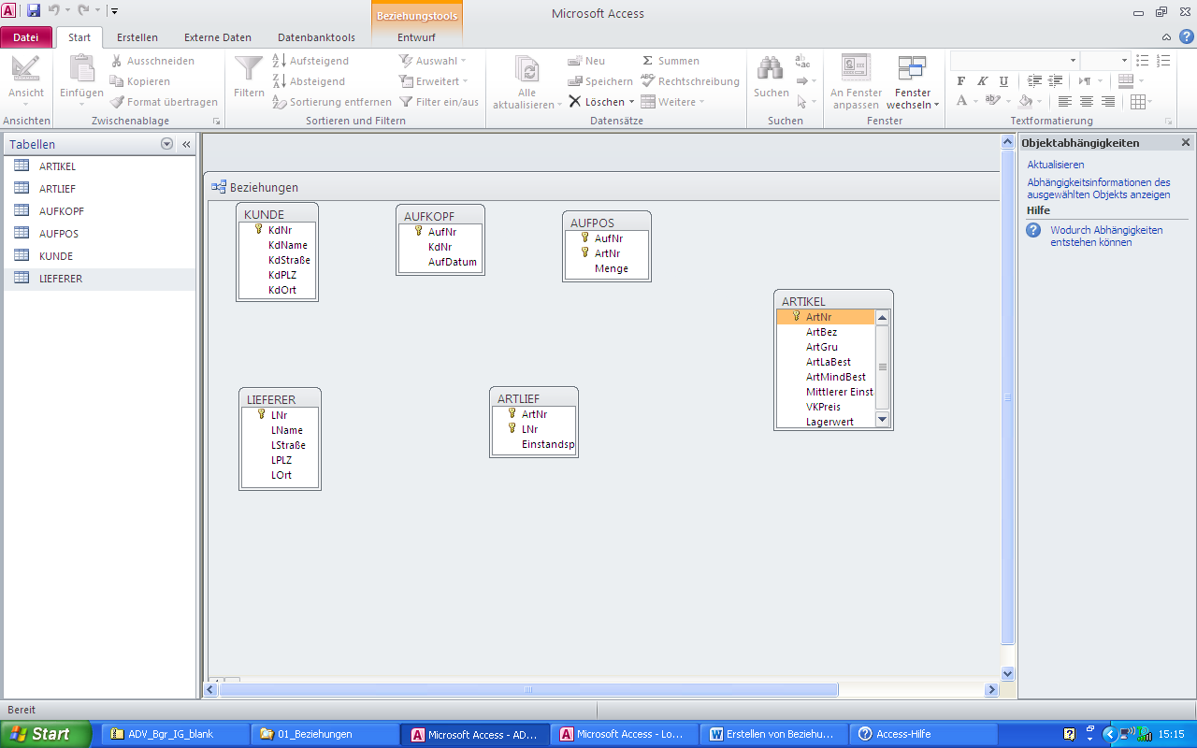

**Voraussetzungen:**

* Die Felder, über welche die Beziehungen hergestellt werden, müssen vom **gleichen Datentyp und –länge** sein! Die Bezeichnung der Felder kann hingegen abweichen.
* Das Referenzfeld der Mastertabelle muss einen Primärschlüssel enthalten.
* Das Referenzfeld der Detailtabelle enthält den Fremdschlüssel.

**Handling**:

Ziehen Sie mit gedrückter Maustaste **immer** vom Attribut der Mastertabelle zum Attribut der Detailtabelle.

